Анализ
состояния детского дорожно-транспортного травматизма
на территории Свердловской области за десять месяцев 2022 года

На территории Свердловской области
за десять месяцев 2022 г. зарегистрировано 272
(305; -10,8%) ДТП с участием несовершеннолетних, в которых 305 (319; -4,4 %) детей получили травмы различной степени тяжести и 12 (21; -42,9%) погибли.
Дорожно-транспортные происшествия, в результате которых пострадали дети, составили 13% от общего количества учетных дорожных аварий. Таким образом, в регионе дети стали участниками каждого 8 ДТП с пострадавшими.
По 2 ДТП с погибшими детьми зарегистрированы в Каменске-Уральском, Серове (уровень АППГ) и Сысерти (+100%), по 1 ДТП в Нижнем Тагиле, Верхотурье, Ревде, Талице, Шале (+100%) и Екатеринбурге (-66,7%):

7 января около 10 часов на 5 км соединительных автодорог «Екатеринбург-Нижний Тагил-Серов» и «Серов-Североуральск-Ивдель» (зона обслуживания ОГИБДД МО МВД России «Серовский»), водитель автомобиля «Ниссан» при совершении обгона в условиях плохой видимости (снегопад), не убедился в безопасности маневра и допустил столкновение с автомобилем «Лексус», который двигался во встречном направлении. В результате аварии 11-летний мальчик-пассажир автомобиля «Ниссан», сидевший сзади слева, пристегнутый штатным ремнем безопасности с помощью накладки "ФЭСТ", которая не является безопасным средством крепления детей, погиб на месте ДТП до приезда скорой медицинской помощи. Водитель автомобиля «Ниссан», отец мальчика, скончался в больнице. Пассажир автомобиля «Лексус» и два пассажира «Ниссан» с травмами различной степени тяжести госпитализированы. Установлено, что водитель автомобиля «Ниссан» вместе с женой, сыном и знакомой направлялся из Североуральска в Екатеринбург, в момент ДТП все были пристегнуты ремнями безопасности. При совершении обгона водитель не придал особого значения сложной дорожной ситуации и снежному вихрю, образовавшемуся впереди из-за грузового автомобиля и выехал на встречную полосу.
28 января в 7 часов 30 минут на 315 км автодороги «Пермь-Екатеринбург» (зона обслуживания ОГИБДД МО МВД России «Ревдинский»), водитель автомобиля «Шевроле», при ухудшении самочувствия не принял меры к торможению, совершил выезд на полосу, предназначенную для встречного движения, где столкнулся с грузовым автомобилем ДАФ. В результате происшествия водитель автомобиля «Шевроле» погиб на месте ДТП. Четыре пассажира легкового автомобиля, 31-летняя женщина и трое ее детей: мальчики 1 месяц и 9 лет, девочка 5 лет госпитализированы. Впоследствии младенец скончался в больнице. В момент ДТП мать и трое детей находились на заднем пассажирском сиденье: женщина посередине с младенцем на руках, слева девочка 5-ти лет в детском удерживающем устройстве - бустер и справа ее 9-летний брат, все они не были пристегнуты ремнями безопасности. Несовершеннолетние перевозились с нарушением правил перевозки детей. Водитель легкового автомобиля подрабатывал в такси, в этот день повез женщину с детьми из Красноуфимска в Челябинскую область.
15 февраля в 18 часов 30 минут на 93 километре федеральной автодороги «Екатеринбург–Шадринск-Курган» (зона обслуживания ОГИБДД МО МВД России «Каменск-Уральский»), водитель автомобиля «Лифан Х60», двигаясь со стороны Курганской области в сторону Екатеринбурга, при объезде внезапно возникшего препятствия (дикое животное), допустила неуправляемый занос автомобиля, после чего произошло столкновение со встречным автомобилем «Хонда CR-V». В результате ДТП на месте происшествия погибла 10-летняя девочка, пассажир автомобиля «Лифан». Ее сестра ровесница-близнец, а также мать - водитель автомашины «Лифан» с травмами доставлены больницу. В момент ДТП сестры – близнецы сидели на заднем сиденье в детских удерживающих устройствах – бустерах и были пристегнуты штатными ремнями безопасности. Удар пришел на сторону, где находилась погибшая, в результате чего ремень безопасности повредился, и девочка вылетела из автомобиля.
22 марта около 08 часов 30 минут на 6 км автодороги «Талица-Тугулым» (зона обслуживания ОГИБДД ОМВД России по Талицкому району), нетрезвый водитель автомобиля «Рено Сандеро», двигаясь со стороны Тугулыма, не выбрала скорость, обеспечивающую постоянный контроль за движением, допустила неуправляемый занос транспортного средства, с последующим столкновением со встречным автомобилем «Форд Фокус». В результате ДТП на месте происшествия погибли водитель и месячный ребенок-пассажир автомобиля «Рено Сандеро». Установлено, что автомобилем управляла мать ребенка. В момент аварии младенец находился на заднем пассажирском сидении за водителем, в детском автокресле, соответствующем росту и весу ребенка и был пристегнут штатным ремнем безопасности. В связи с сильным ударом в сторону, где находился ребенок, детское кресло вылетело из салона транспортного средства.
25 марта около 17 часов 30 минут в Екатеринбурге водитель автомобиля «БМВ», двигаясь по правой полосе ул. 2-я Новосибирская, не выбрал скорость, обеспечивающую постоянный контроль за движением и при обнаружении внезапно появившегося перед ним препятствия (остановившийся грузовик), во избежание с ним столкновения, выехал за пределы проезжей части на остановку общественного транспорта, где совершил наезд на несовершеннолетнего пешехода. В результате ДТП 11-летняя девочка-пешеход погибла на месте происшествия до прибытия бригады скорой медицинской помощи. Во время каникул девочка посещала секцию дополнительно образования в школе и после занятий возвращалась домой.
25 апреля около 22 часов 00 минут на 143 км автодороги «Екатеринбург - Нижний Тагил - Серов» (зона обслуживания ОГИБДД МУ МВД России «Нижнетагильское») 15-летний водитель автомобиля «Дэу Нексия» не справился с управлением, выехал на полосу, предназначенную для встречного движения, где допустил столкновение с грузовым автомобилем «Вольво» с прицепом, после чего произошло возгорание автомобиля «Дэу Нексия». Несовершеннолетний водитель получил травмы, несовместимые с жизнью, скончался на месте происшествия до прибытия бригады скорой медицинской помощи. Известно, что ключи от автомобиля «Дэу Нексия» находились дома у дедушки в открытом доступе, автомобиль стоял во дворе. В этот день подросток находился в гостях у бабушки с дедушкой. Отпросившись у матери погулять на улице, юноша взял ключи от автомобиля, не предупредив об этом взрослых, и уехал.
21 мая около 16 часов 00 минут на 180 км автодороги «Подъезд к Екатеринбургу от автодороги М-5 Урал» (зона обслуживания ОГИБДД МО МВД России «Сысертский»), водитель автомобиля «Мерседес Бенц» выбрал скорость, не обеспечивающую постоянный контроль за движением транспортного средства, в результате чего допустил съезд с дороги с последующим опрокидыванием. Водитель и пассажиры вылетели из транспортного средства, так как не были пристегнуты ремнями безопасности. В результате ДТП водитель автомобиля и 5-летний мальчик-пассажир получили тяжелые травмы и госпитализированы, 11-летняя девочка-пассажир скончалась на месте происшествия до прибытия бригады скорой медицинской помощи. 5-летний ребенок перевозился в салоне автомобиля без детского удерживающего устройства, не пристегнутый ремнем безопасности. Установлено, что водитель автомобиля «Мерседес Бенц» вместе со своими детьми возвращался домой в Екатеринбург.
16 июня около 16 часов 30 минут на 108 км автодороги «Екатеринбург-Шадринск-Курган» (зона обслуживания ОГИБДД МО МВД России «Каменск-Уральский»), водитель автомобиля «Киа Рио», при выезде с прилегающей территории от коллективных садов и поворачивая налево, не предоставила преимущество в движении автомобилю «Форд Фокус» и допустила с ним столкновение. В результате ДТП оба водителя и несовершеннолетний пассажир автомобиля «Киа Рио», 11-летний мальчик, погибли на месте ДТП. Установлено, что ребенок в нарушение ПДД РФ перевозился на переднем пассажирском сидении без детского удерживающего устройства и не был пристегнут ремнем безопасности. Автомобилем управляла мать ребенка.
29 июня около 16 часов 30 минут в Серове на проспекте Седова водитель автомобиля «Дэу Нексия» допустил наезд на 7-летнего мальчика-пешехода, перебегавшего проезжую часть дороги в неустановленном месте слева направо по ходу движения автомобиля. После совершения ДТП водитель испугался ответственности и скрылся с места происшествия. В течении пяти часов водитель разыскан сотрудниками полиции. В результате ДТП ребенок-пешеход скончался на месте аварии. Известно, что мальчик вместе с родителями приехал в гости к бабушке. Его отпустили погулять.
7 июля около 16 часов в районе 3 км со стороны подъезда к Большому Сидельниково к Сулимовскому торфянику Сысертского района, водитель автомобиля «Киа Рио» при проезде нерегулируемого перекрестка неравнозначных дорог не уступил дорогу автомобилю «Скания» с полуприцепом, пользующимся преимущественным правом проезда перекрестка и допустил с ним столкновение. В результате ДТП пострадали четыре пассажира легкового автомобиля, женщина 1976 г.р., ее дочь 2001 г.р. и два сына-близнеца, 2012 г.р. С травмами различной степени тяжести семью доставили в лечебные учреждения г. Екатеринбурга, где один из близнецов на десятые сутки скончался. Известно, что женщина вместе с детьми находилась в одном из торговых центров в Екатеринбурге, после чего заказали такси через приложение и поехали домой. В момент аварии 10-летние мальчики и 21-летняя девушка находились на задних пассажирских сидениях и не были пристегнуты ремнями безопасности.
26 июля около 13 часов на 17-м км автодороги «с. Прокопьевская Салда - с. Пия» Верхотурского района (зона обслуживания ОГИБДД МО МВД России «Новолялинский») 16-летний водитель автомобиля ВАЗ, не имеющий права управления, выбрал скорость, не обеспечивающую постоянного контроля за движением транспортного средства, не справился с управлением, выехал на полосу, предназначенную для встречного движения, где допустил столкновение с грузовым автомобилем Урал, гружённым лесом. В результате аварии погибли водитель и 12-летняя пассажирка автомобиля ВАЗ, ещё одна 14-летняя пассажирка легкового автомобиля с тяжелыми травмами доставлена в лечебное учреждение. Установлено, что водитель и две пассажирки автомобиля ВАЗ не были пристегнуты ремнями безопасности. 12-летняя девочка сидела на заднем пассажирском сидении слева, а 14-летняя - справа. Транспортное средство принадлежит отцу подростка, машина стояла во дворе у бабушки, так как отец на ней не ездит. Молодой человек, водитель легковушки гостил в этот день у бабушки, без ее разрешения взял ключи от автомобиля и поехал кататься.
16 сентября около 15 часов в поселке Староуткинск (территория обслуживания МО МВД России «Шалинский»), водитель грузового автомобиля «Урал» допустил наезд на 9-летнего мальчика-велосипедиста, который неожиданно выехал на проезжую часть с прилегающей территории и из-за жилого строения, ограничивающего обзор. В результате ДТП мальчик погиб на месте. Известно, что ребенок вместе с другом катался по поселку на велосипедах без контроля со стороны взрослых. Второй велосипедист успел пересечь дорогу до аварии.

В 10 районах и муниципальных образованиях Свердловской области отмечается рост аварийности с участием несовершеннолетних. На 300% увеличилось количество ДТП в Артемовском районе (4 ДТП); на 200% в Невьянском и Талицком районах (по 3 ДТП); на 140% в Сысертском районе (12 ДТП); на 100% в Алапаевском, Кушвинском (по 4 ДТП), Тугулымском районах (по 2 ДТП) и Асбесте (1 ДТП); на 35% в Каменске-Уральском (19 ДТП) и на 16% в Нижнем Тагиле (29 ДТП).

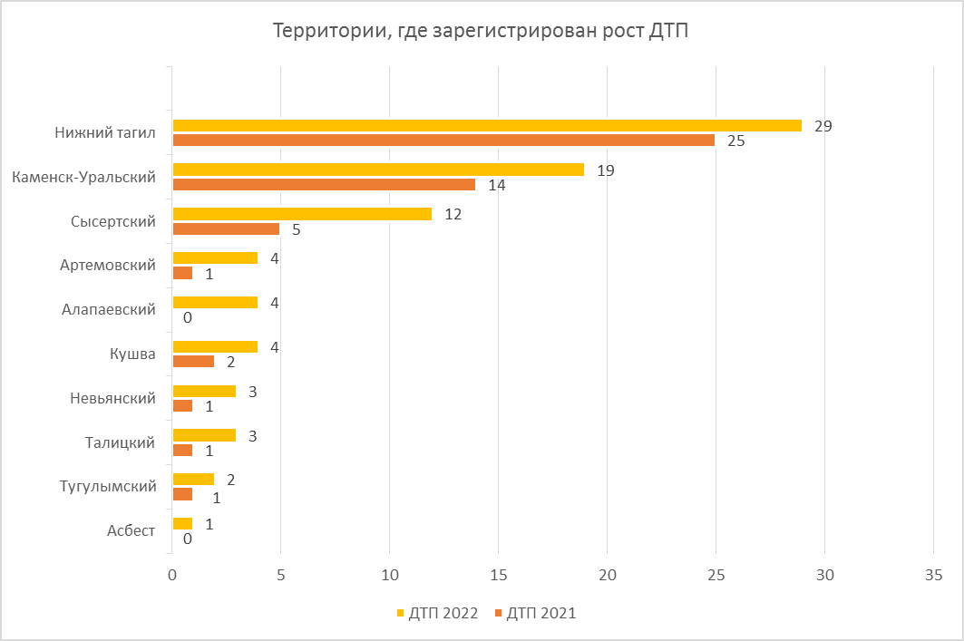
47% (149) пострадавших и погибших в ДТП детей приходится на среднее школьное звено, 32% (103) на начальную школу и 21% (65) на дошкольный возраст, при этом большая часть пострадали и погибли в качестве пассажиров транспортных средств.

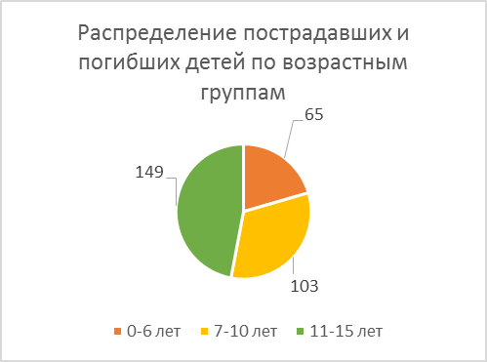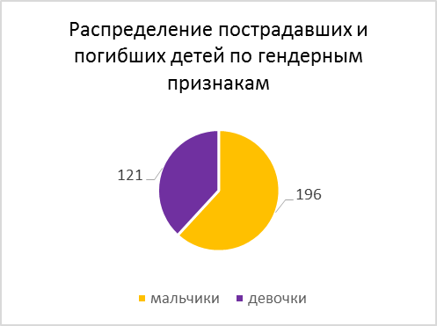
По причине нарушения ПДД РФ водителями автотранспортных средств количество ДТП с участием детей уменьшилось на 14% (195), раненых на 7% (227), погибших на 25% (12).

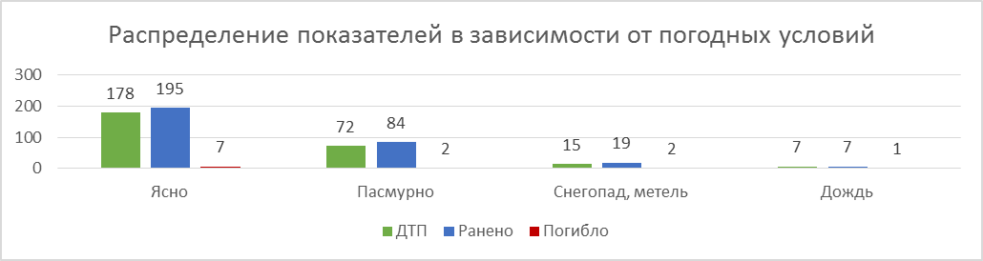
65% (178) ДТП произошли при ясной погоде и 35% (94) при неблагоприятных метеорологических условиях (пасмурно, снегопад, метель, дождь). Неблагоприятные погодные условия косвенно могли повлиять на возникновение ДТП с участием детей, так как ухудшается видимость, возрастает тормозной и остановочный путь у транспортных средств.

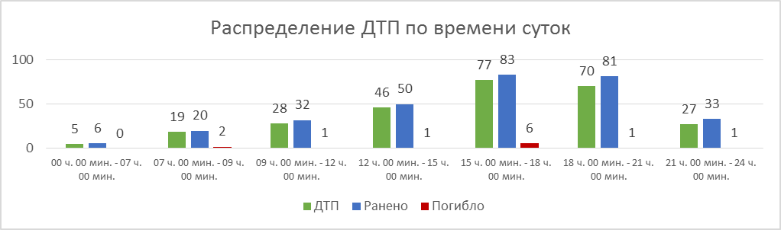
55% (147) происшествий с участием несовершеннолетних произошли
в период с 15 до 21 ч. (7 погибли, 164 ранены), такая тенденция связана с активным пребыванием детей в это время на улице и интенсивностью транспорта. При этом пик ДТП приходит на период с 18 до 19 ч. (34 ДТП, 1 погиб, 39 ранены).

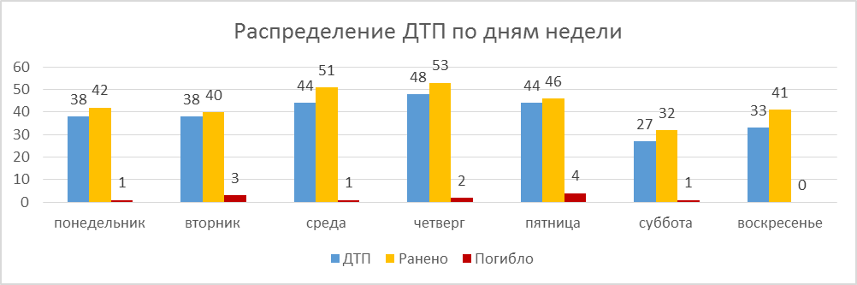

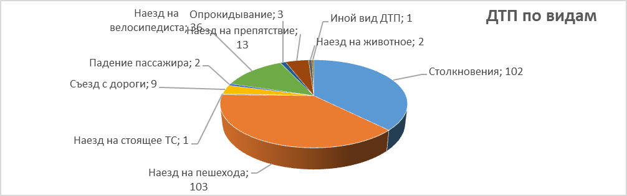
На автомобильных дорогах, расположенных в черте населенных пунктов, зарегистрировано 220 ДТП (-13 %), в которых пострадали 240 (-8%) детей и 3 погибли (-72,7%). При этом увеличение количества ДТП произошло на 200% в Богдановичском районе (3 ДТП), на 100% в Сысертском районе (8 ДТП), в Алапаевске и Невьянске (по 3 ДТП), Артемовском, Ачитском и Красноуфимском районах (по 2 ДТП), Асбесте, Гаринском районе (Серов), Нижней Салде и Тавде (по 1 ДТП), на 66,7% в Белоярском районе (5 ДТП), на 50% в Кировграде (3 ДТП), на 10% в Каменске-Уральском, на 5,3% в Нижнем Тагиле (20 ДТП). На автомобильных дорогах вне населенных пунктов зарегистрировано 52 ДТП (-2%), травмированы 65 (+10%) детей и 9 погибли (-10%). Из них зарегистрировано 20 ДТП (+37,5%) на дорогах федерального значения, в которых пострадали 27 детей (+28%) и 3 погибли (+50%). На автомобильных дорогах регионального значения произошло 44 ДТП (-10%), в которых 55 (+14,6%) детей получили травмы различной степени тяжести и 5 несовершеннолетних погибли (-50%). На дорогах местного значения зарегистрировано 182 ДТП (-11%), в которых травмированы 197 (-8%) детей и 4 погибли (-55,6%).

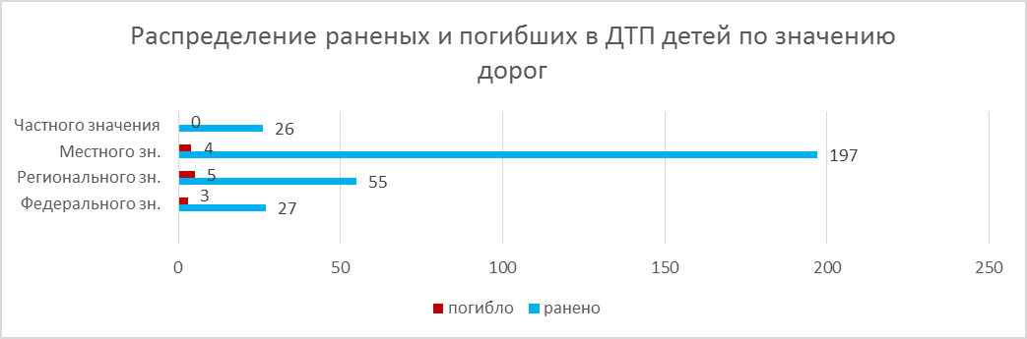
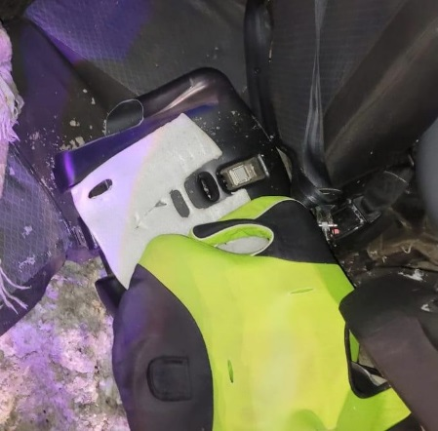
По категориям участников дорожного движения показатели распределились следующим образом:
С участием детей - пассажиров зарегистрировано 121 (132; -8,3%) ДТП, в которых пострадали 148 (уровень АППГ) детей и 8 (14; -42,9%) погибли. Из них в возрасте до 12 лет травмированы 92 ребенка (-13,2%) и 7 погибли (-41,7%).
Доля ДТП с участием детей - пассажиров составила 45% от общего показателя аварийности с участием детей.

В 23 случаях ДТП водители перевозили юных пассажиров в возрасте до 12 лет с нарушением правил перевозки детей, в этих авариях травмированы
22 несовершеннолетних (20; +10%) и 4 погибли (-20%). Четыре ребенка перевозились на руках, шестеро - в детских удерживающих устройствах, не закрепленных к конструкции автомобиля ремнями безопасности, три ребенка перевозились в устройствах, не соответствующих росту и весу ребенка, еще шесть - без детского удерживающего устройства и семь юных пассажиров не были пристегнуты ремнем безопасности. При этом, в 10 случаях нарушения перевозки детей допустили отцы несовершеннолетних.
Подавляющее большинство происшествий, в которых пострадали дети-пассажиры - это столкновения транспортных средств (101; -7,3%), количество травмированных в них детей уменьшилось на 2,4% (122), погибших на 38,5% (8).
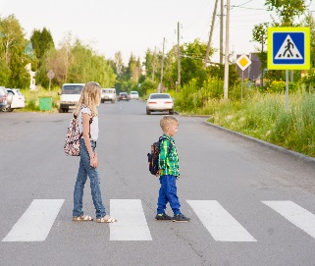
С участием детей-пешеходов зарегистрировано
106 ДТП (140; -24,3%), в которых пострадали 110 (138; -20,3%) детей и 2 погибли (6; -66,7%). Доля ДТП с участием детей- пешеходов составила 38% от общего показателя аварийности с участием несовершеннолетних.
На 7% (61) уменьшилось количество ДТП по собственной неосторожности несовершеннолетних пешеходов, в них пострадали 60 детей
(-6,3%) и 1 погиб (-66,7%).
Каждый третий наезд на ребенка (37 ДТП) совершен на пешеходном переходе. В таких происшествиях травмированы 39 юных пешеходов (-27,8%).
Количество происшествий с детьми-пешеходами в темное время суток уменьшилось на 15,8% (16 ДТП). Одним из сопутствующих факторов таких ДТП стало отсутствие на верхней одежде или рюкзаке ребенка световозвращающих элементов.
Участниками каждого второго происшествия (60; 56%) стали дети-пешеходы в возрасте 10-15 лет, в этих авариях травмированы 63 ребенка и 1 погиб. Все наезды произошли в городах и населенных пунктах. Наибольшее количество наездов на детей-пешеходов зарегистрировано в среду (24 ДТП, 25 ранены и 1 погиб). Помимо этого,
19 ДТП с юными пешеходами зарегистрированы в пятницу, в этих авариях пострадали 18 детей и 1 погиб. Наименьшее количество аварий с участием детей-пешеходов зафиксировано в субботу: 3 ДТП, 3 ранены. По времени совершения самым опасным является временной промежуток с 13 до 22 часов, в это время произошло 80% происшествий (82 ДТП, 85 ранены, 2 погибли) с участием детей-пешеходов, при этом максимальные значения зафиксированы в период с 16 до 19 часов (43 ДТП, 44 ранены, 2 погибли). В период с 22 до 07.00 дорожных аварий с детьми не зарегистрировано.
В 22 случаях ДТП (20%) произошли на маршрутах следования детей из дома в образовательную организацию и обратно. Из них в 9 случаях данные участки входят в паспорта дорожной безопасности образовательных организаций (не более 800 метров от образовательной организации).
С участием юных водителей автотранспорта зарегистрировано 1 ДТП (+100%), в результате которого погиб 1 ребенок (+100%) по собственной неосторожности. Авария зарегистрирована в Нижнем Тагиле.
С участием юных водителей велотранспорта зарегистрировано 35 ДТП
(30; +16,7%), в результате которых пострадали 34 ребенка (30; +13,3%) и 1 погиб (+100%). Во всех случаях ДТП дети не использовали средства пассивной защиты (шлем, налокотники, наколенники). 25 происшествий произошли по собственной неосторожности несовершеннолетних. Участниками каждого второго ДТП (24) стали дети-велосипедисты в возрасте 10-15 лет, при этом максимальное количество ДТП зафиксированы с детьми-велосипедистами 12-13 лет (9 ДТП, 9 ранены), 10-11 (5 ДТП, 5 ранены) и 13-14 лет (по 4 ДТП, 4 ранены). На 100% (5) отмечается рост количества ДТП с участием юных велосипедистов в возрасте 4-6 лет.
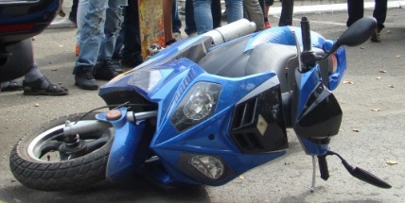
С участием юных водителей мототранспорта зарегистрировано 10 ДТП (4; +150%), в результате которых пострадали 10 несовершеннолетних (3; +233,3%). Во всех случаях права управления мототранспортом дети не имели.
Причинами подавляющего большинства происшествий стали грубые нарушения ПДД РФ водителями транспортных средств (превышение скоростного режима, выезд на полосу встречного движения, несоблюдение правил проезда пешеходных переходов).
Вина несовершеннолетних усматривается в 94 ДТП из 272 и составляет 35% от общего количества дорожных аварий с участием детей: в Екатеринбурге
47 ДТП (+4,4%), в Нижнем Тагиле 9 ДТП (+200%), в Сысерстком районе и Каменске-Уральском по 4 ДТП (+100%), Серов 3 ДТП (+200%), Заречный 3 ДТП (уровень АППГ), по 2 ДТП в Алапаевском, Артемовском, Верхнесалдинском районах, Невьянске, Полевском и Красноуфимске (+100%), по 1 ДТП в Верхнепышминском районе, Асбесте, Кировграде, Кушве, Лесном (+100%), Талице и Богдановиче (уровень АППГ). В Березовском 2 ДТП (-33,3%), Первоуральске 1 ДТП (-50%), Артинском районе 1 ДТП (-66,7%), Краснотурьинском районе 1 ДТП (-75%). Основными нарушениями ПДД РФ, допущенными юными пешеходами, стали неожиданный выход на проезжую часть из-за стоящего транспортного средства, сооружений или деревьев (19), переход проезжей части в неустановленном месте, в зоне видимости пешеходного перехода, перекрестка (22), неподчинение сигналам регулирования (13); юными водителями автотранспорта и мототранспорта: выезд на встречную полосу (1), несоблюдение дистанции (1) и управление транспортным средством, не имея права управления (8); юными велосипедистами - несоблюдение очередности проезда (10), пересечение проезжей части по пешеходному переходу не спешившись (11), управление при движении по проезжей части лицом моложе 14 лет (9).
Аварийными образовательными организации, учащиеся/воспитанники которых погибли в результате ДТП, либо стали участниками двух и более ДТП по собственной неосторожности, зарегистрированы: МБОУ гимназия №5, МАОУ СОШ № 157, МАОУ Гимназия №176, МБОУ СОШ №127 г. Екатеринбурга, СОШ №25 г. Каменск-Уральский, МАОУ СОШ №13 г. Серов, МКОУ «Прокоп-Салдинская СОШ» Верхотурского района, МКОУ «Средняя общеобразовательная школа №10» д. Б. Седельниково, МАОУ СОШ №1 г. Арамиль, МАОУ СОШ №18 п. Октябрьский Сысертского района, МБОУ Староуткинская СОШ №13, МБОШИ «Общеобразовательная школа-интернат №17 Юные спасатели» г.Верхняя Салда.

